【前導學校】區域增能工作坊紀錄表

學校名稱 | 臺中市立中港高中 |  | 區域 |  | 中區
工作坊(活動)名稱  主題與內容 | 107課綱教務主任增能研習工作坊
參與學校(名單) | 國立暨南國際大學、國立台灣師範大學、臺中市立中港高中、臺中市立新社高中、國立興大附屬高中、臺北市立衛理女中、臺北市私立協和祐德高中、新北市安康高中、新北市私立及人高中、新北市私立辭修高中、新北市私立康橋高中、新竹縣私立忠信高中、國立卓蘭高中、苗栗縣私立君毅高中、苗栗縣興華高中、臺中市立長億高中、臺中市立后綜高中、國立中興高中、南投縣私立三育高中、南投縣私立普台高中、彰化縣立彰化藝術高中、雲林縣私立福智高中、嘉義縣私立協同高中、國立南科國際實驗高中、臺南市私立興國高中、臺南市六信高中、花蓮縣立體育高中、臺東縣私立育仁高中、臺中市立豐原高中。
工作坊(活動)日期 | 106.05.01(09：30 至 17：00) | 工作坊(活動)地點 |  | 中港高中多功能教室
參與對象 | 非優質化高中教務主任
實際參與人數 | 59人
工作坊(活動)報導 | 〈活動報導〉  - 09:30-09:40 開幕式：  暨南大學洪雯柔教授、中港高中周文松校長致詞。  - 09:30-10:20學生學習圖像與課程對應之設計思考  中港高中歐靜瑜主任講解學生學習圖像之設計。  - 10:30-12:00課程學習地圖的建構與實作  中港高中歐靜瑜主任帶領各組建構課程地圖。  - 13:00-15:00教師動能與社群促動策略  新社高中郭茗榮秘書分享學校課程地圖規劃及教師社群。  中港高中歐靜瑜主任分享本校教師社群之經營策略。  - 15:10-16:40 校本課程之規劃（多元選修與校訂必修）與資源盤整  興大附中陳勇延校長分享校本課程。  興大附中林隆諺主任分享校本課程，並帶領各校盤整資源。  - 16:40-17:30 教師動能Q&A、各校107課綱規劃事宜之諮詢輔導  暨南大學洪雯柔教授、興大附中陳勇延校長、中港高中歐靜瑜主任針對各校課程規劃提出建議。
心得與反思  建議事項 | 帶領各校釐清自身課程地圖與學生圖像，病兩者的連結，使其相互呼應，此次活動的進行，中港高中歐主任以較為活潑的方式激起大家的熱忱，並以中港自身的安排為例，給各個學校一個參考方向，並從互動中讓各校成長，共好。

辦理活動照片
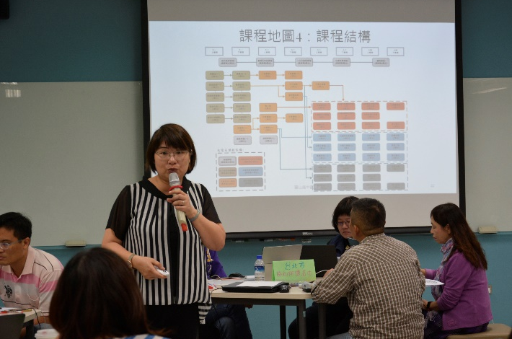 | 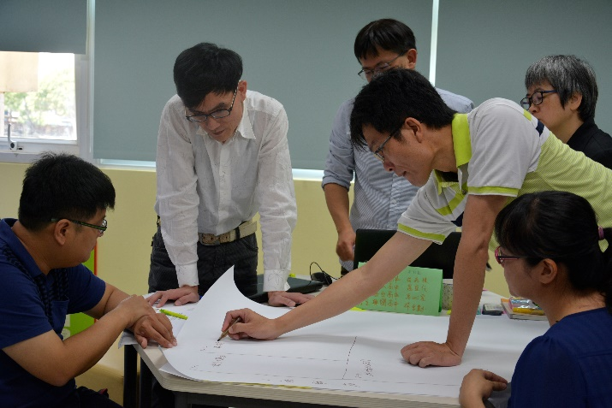
中港高中歐主任講解課程地圖 | 中港高中翁組長指導課程規劃
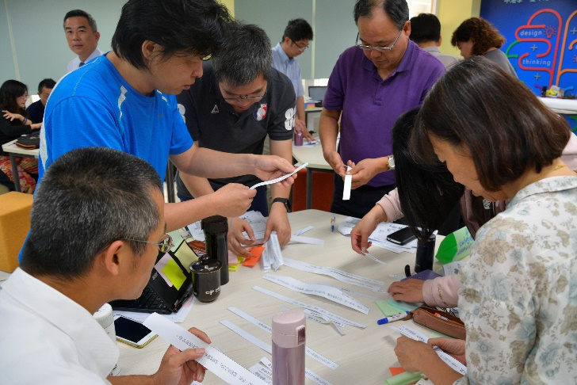 | 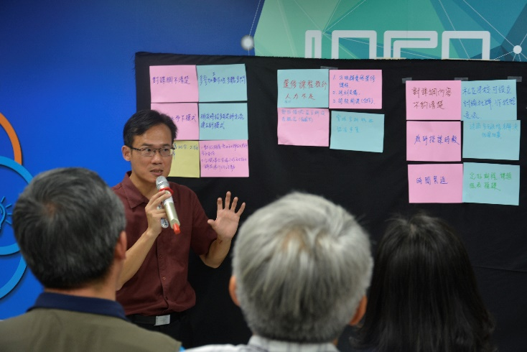
分析校本課程指標 | 興大附中林主任帶領教師盤整資源
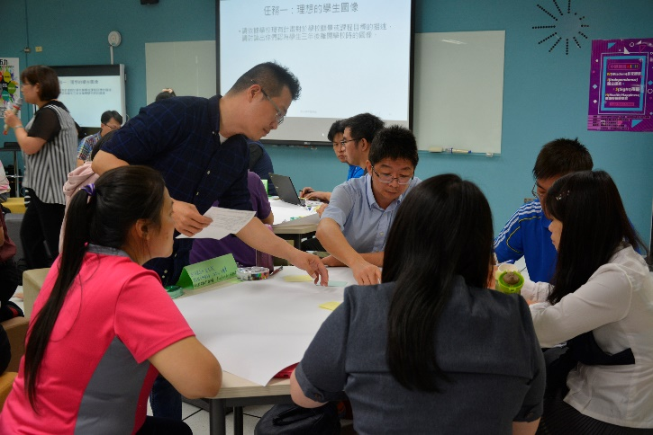 | 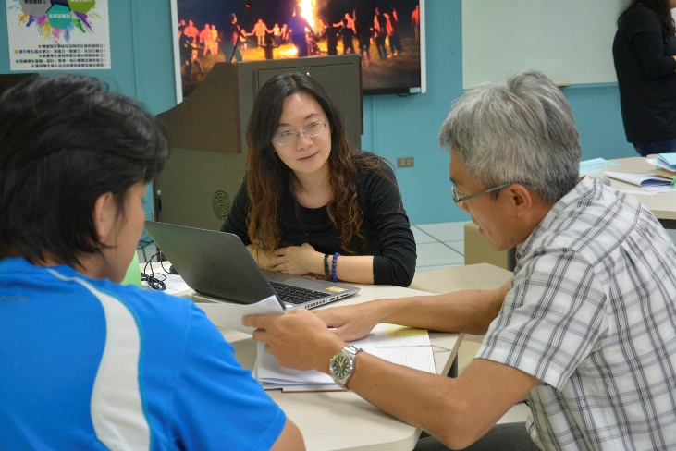
新社高中郭秘書協作指導課程地圖 | 暨南大學洪教授提供諮詢輔導
附件

